15 octombrie 2020

RAPORT ZILNIC

Calificativ:  NEUTRU | Jocuri de putere | RealitateaPlus-23:00
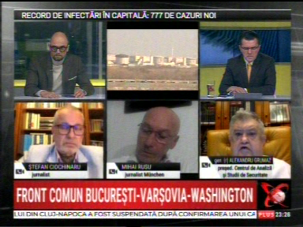 | În cadrul emisiunii „Jocuri de putere” de pe postul RealitateaPlus, s-au discutat următoarele subiecte:  - Moderatorul emisiunii, Oreste Teodorescu, spune că Inițiativa celor 3 Mări are scopul consolidării energetice și a consolidării legăturilor între țările care participă, printre care se numără și România.  - Dan Dungaciu, analist, spune că proiectul centralei de la Cernavodă arată bine pe hârtie, dar trebuie pus în practică, fiind o decizie politică și strategică, nu doar economică. Acesta este de părere că decizia SUA de a investi la Cernavodă este un gest politic semnificativ deoarece energia nucleară este strategică și deoarece această centrală nucleară construită de americani este într-un spațiu unde centralele nucleare rusești prodomină. Acesta mai spune că e o presiune împotriva energiei nucleare astăzi în Europa deoarece energia verde devine tot mai politică.  - Dan Dungaciu mai spune că pentru proiectul de la Cernavodă este nevoie și de acceptul Comisiei Europene.  - Ștefan Ciochinaru, profesor, este de părere că UE nu va avea vreo reticență față de retehnologizarea reactorului 1 și construcția reactoarelor 3 și 4, ba dimpotrivă, UE salută dezvoltarea acestui hub energetic din România.  - Mihai Rusu, jurnalist, spune că în presa din Germania s-a scris pozitiv despre acordul dintre SUA și România, iar România devine un partener strategic NATO prin centrala de la Cermavodă.

Calificativ:  NEUTRU | Alertă de Covid la ședința la care e Iohannis | Antena3-18:22  1min 21s  B1TV-18:22  2min 09s  RadioRomânia-22:07  0min 40s
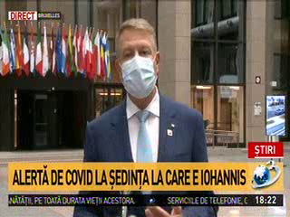 | Prezent la Bruxelles, Klaus Iohannis spune că nu este dispus să accepte ținte de mediu foarte ambițioase necondiționat și că pentru noi este important să fim lăsați să ne alegem mixul energetic și să putem să ne alegem ce energie de tranziție folosim. Președintele mai spune că pentru România este foarte important să fie folosit gazul natural ca energie de tranziție, spre exemplu, cel din Marea Neagră.

Calificativ:  NEUTRU | Promisiuni la început de mandat | TVR1-20:07  2min 29s
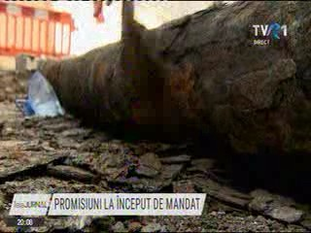 | Nicușor Dan, primarul ales al Capitalei, spune că nu va putea rezolva problema apei calde și a căldurii în această iarnă, dar va pregăti un management de avarie și va începe înlocuirea conductelor la primăvară.  Administratorul special al Elcen spune că CET-urile livrează apă caldă în conducte, dar din cauza vechimii țevilor Termoenergetica, circa 2000 de tone de apă caldă se scurg în pământ, pe oră.

